

**Бюджет для граждан**

**к решению «О бюджете Озинского муниципального района**

**на 2020 год и на плановый период**

**2021 и 2022 годов»**

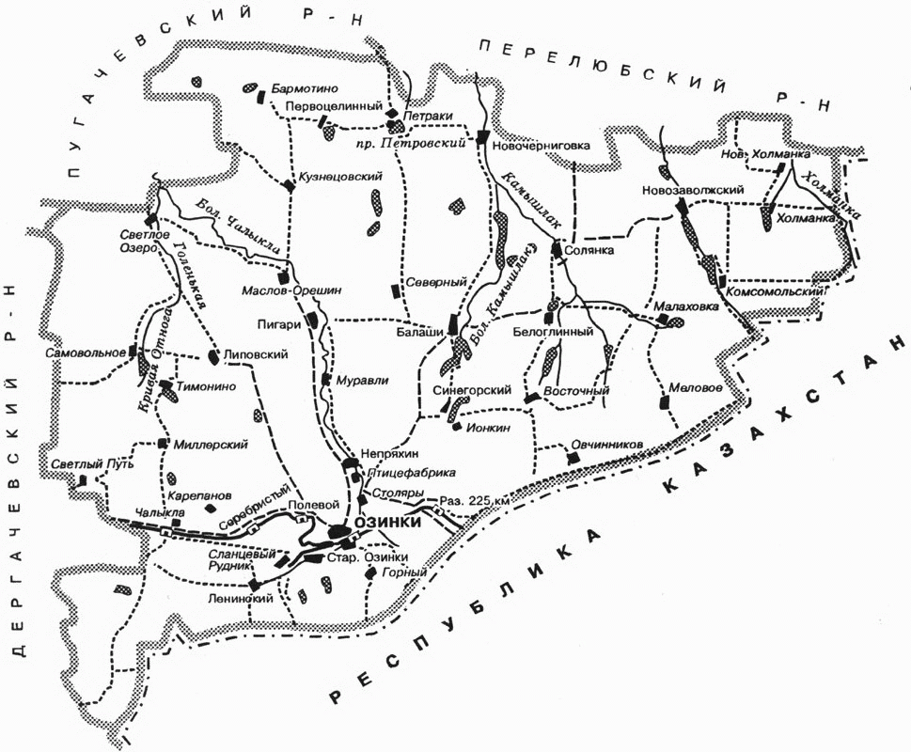

**Уважаемые жители Озинского муниципального района!**

**Уважаемые жители Озинского муниципального района!**

Одной из главных задач бюджетной политики района является обеспечение прозрачности и открытости бюджетного процесса. Для привлечения большого количества граждан к участию в обсуждении вопросов формирования бюджета района и его исполнения разработан «Бюджет для граждан».

«Бюджет для граждан» представлен, прежде всего, для жителей района, не обладающих специальными знаниями в сфере бюджетного законодательства. Информация «Бюджет для граждан» в доступной форме знакомит граждан с основными характеристиками бюджета Озинского муниципального района.

Бюджет играет центральную роль в экономике района и решении различных проблем в его развитии. Внимательное изучение бюджета дает представление о намерениях власти, ее политике, распределении ею финансовых ресурсов. Благодаря анализу бюджета можно установить, как распределяются денежные средства, расходуются ли они по назначению.

Контроль за местным бюджетом особенно уместен, если иметь в виду, что он формируется за счет граждан и организаций. Эти средства поступают в бюджет в виде налогов, различных сборов и пошлин у физических и юридических лиц для проведения значимой для общества деятельности. Проверка фактического использования бюджетных средств - закономерный и обязательный процесс, особенно в условиях недостатка имеющихся резервов. Именно поэтому пришло время для опубликования простого и доступного для каждого гражданина анализа бюджета и бюджетных процессов. И мы надеемся, что данная презентация послужит обеспечению роста интереса граждан к вопросам использования бюджета. Ведь только при наличии у граждан чувства собственной причастности к бюджетному процессу и возможности высказать свое мнение можно рассчитывать на то, что население будет добросовестно участвовать как в формировании бюджета, так и его исполнении.

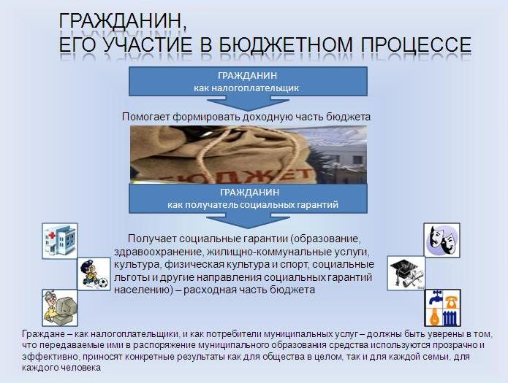

**Основные показатели прогноза социально-экономического развития Озинского муниципального района на 2020г.-2022г.**

|  |  |  |  |  |  |  |
| --- | --- | --- | --- | --- | --- | --- |
|  | **Ед. измер.** | **Отчет** | **Оценка** | **План** | **План** | **План** |
| **2018 г.** | **2019 г.** | **2020 г.** | **2021 г.** | **2022 г.** |
| **1. Объем отгруженных товаров собственного производства, выполненных работ и услуг собственными силами (по видам деятельности) раздел «Добыча полезных ископаемых», раздел D «Обрабатывающие производства», раздел Е «Производство и распределение электроэнергии, газа и воды" по классификации ОКВД** | **тыс. руб.** | **402022** | **413184** | **442865** | **467688** | **493365** |
| **2. Объем валовой продукции сельского хозяйства** | **тыс.рублей** | **2087,6** | **2278,8** | **2430,0** | **2594,8** | **2763,4** |
| **3. Доходы уменьшенные на величину расходов, в соответствии со статьей 346,5 Налогового кодекса РФ, сельскохозяйственных товаропроизводителей, перешедших на уплату единого сельскохозяйственного налога – сельскохозяйственные организации** | **тыс. руб.** | **54626** | **56271,1** | **57966,8** | **59708,1** | **61501,5** |
| **4. Численность детей до 18 лет** | **чел.** | **4437** | **4422** | **4416** | **4394** | **4358** |
| **5.Численность населения, всего** | **чел.** | **16976** | **16608** | **16608** | **16608** | **16608** |
| **6.Пенсионеры, всего** | **чел.** | **5617** | **5542** | **5500** | **5480** | **5400** |
| **7. Выплаты социального характера** | **тыс. руб.** | **1769,4** | **1417** | **1500,7** | **1606** | **1718** |
| **8. Оборот розничной торговли** | **тыс. руб.** | **1087762,0** | **1182730** | **1250860** | **1332790** | **1421420** |
| **9. Оборот общественного питания** | **тыс. руб.** | **19410** | **23020** | **24350** | **25940** | **27670** |
| **10. Численность работающих всего** | **чел.** | **3784** | **3459** | **3459** | **3459** | **3459** |
| **11. Фонд оплаты труда работающих всего** | **тыс. руб.** | **935108** | **979058** | **1036822** | **1109399** | **1187058** |
| **12. Численность физических лиц, получающих доходы от предпринимательской деятельности, которые облагаются налогом на доходы физических лиц (предприниматели, осуществляющие деятельность без образования юридического лица)** | **чел.** | **6** | **6** | **6** | **6** | **6** |
| **13. Чистый доход физических лиц, получающих доход от предпринимательской деятельности и иной приносящей доход деятельности, который облагается налогом на доходы физических лиц, (предпринимателей, осуществляющих деятельность без образования юридического лица)** | **тыс. руб.** | **583,1** | **610,5** | **623,5** | **657,2** | **682,8** |

**Бюджетный процесс - ежегодное формирование и исполнение бюджета**

|  |
| --- |
| Утверждение бюджета на очередной финансовый год и плановый период  **( законодательные, представительные органы власти)**  Исполнение бюджета в текущем году  **(органы исполнительной власти: местная администрация,**  **финансовые органы)**  Формирование отчета об исполнении бюджета предыдущего  года  **(органы исполнительной власти)**  Утверждение отчета об исполнении бюджета предыдущего  года  **(законодательные, представительные органы власти)**  С оставление проекта бюджета на очередной финансовый  год и плановый период  **(органы исполнительной власти)**  Рассмотрение проекта бюджета на очередной  финансовый год и плановый период  **(законодательные, представительные органы власти)** |

**Что такое бюджет?**

**Бюджет – это план доходов и расходов на определенный период**

Бюджет Озинского муниципального района

тыс. руб.

|  |  |  |  |  |  |
| --- | --- | --- | --- | --- | --- |
| **Показатели** | **2018**  **год**  **отчет** | **2019 год оценка** | **2020 год** | **2021**  **год** | **2022 год** |
| **Доходы, в том числе** | **384791,3** | **485868,1** | **404300,1** | **405684,3** | **427649,7** |
| Налоговые, неналоговые доходы | 52128,9 | 58544,3 | 51245,7 | 50612,4 | 52365,8 |
| Безвозмездные поступления | 332662,4 | 427323,8 | 353054,4 | 355071,9 | 375283,9 |
| **Расходы, в том числе** | **387506,5** | **489299,3** | **404300,1** | **405684,3** | **427649,7** |
| Условно утвержденные | - | - | - | 3502,0 | 7013,0 |
| Общегосударственные вопросы | 31865,1 | 39841,9 | 28727,6 | 26542,8 | 25861,1 |
| Образование | 267654,1 | 300460,3 | 283943,9 | 300015,3 | 316721,4 |
| Культура и искусство | 52548,0 | 56027,1 | 53271,7 | 47258,4 | 48356,9 |
| Социальная политика | 7273,3 | 8568,5 | 7501,9 | 7058,3 | 7171,4 |
| Другие расходы | 28166,0 | 84401,5 | 30855,0 | 21307,5 | 22525,9 |
| **Баланс (доходы-расходы)**  **Дефицит или профицит** | **-2715,2** | **-3431,2** | **-** | **-** | **-** |

**Зачем нужны бюджеты?**

Для выполнения своих задач муниципальному району необходим бюджет, который формируется за счет сбора налогов и безвозмездных поступлений направляемых на финансирование бюджетных расходов. За эти средства общество «приобретает» у муниципального района общественные блага – услуги образования, услуги культуры, физической культуры и спорта, то есть услуги и функции, которые не могут быть предоставлены рынкам и оплачены каждым из нас в отдельности.

**Основные характеристики бюджета**

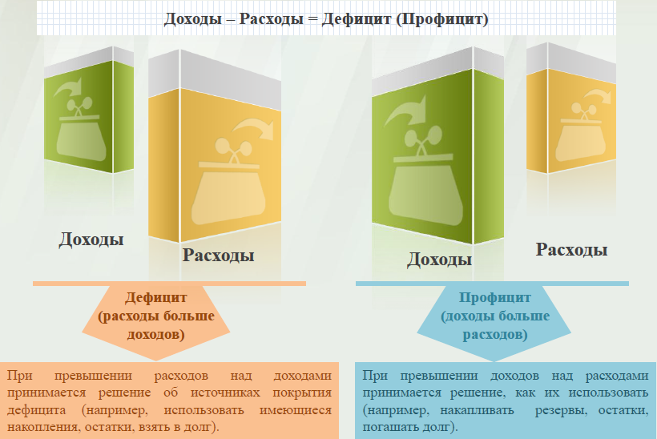

**Дефицит и профицит**

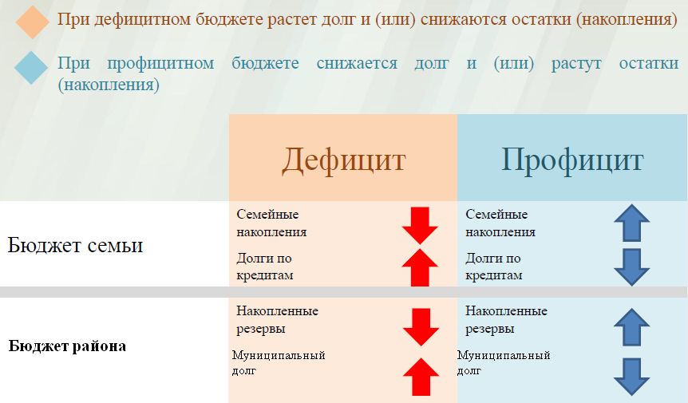

**Доходы бюджета**

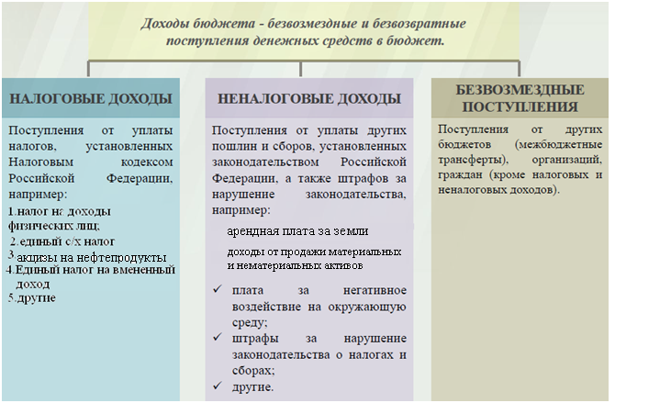

**Межбюджетные трансферты - основной вид безвозмездных**

**перечислений**

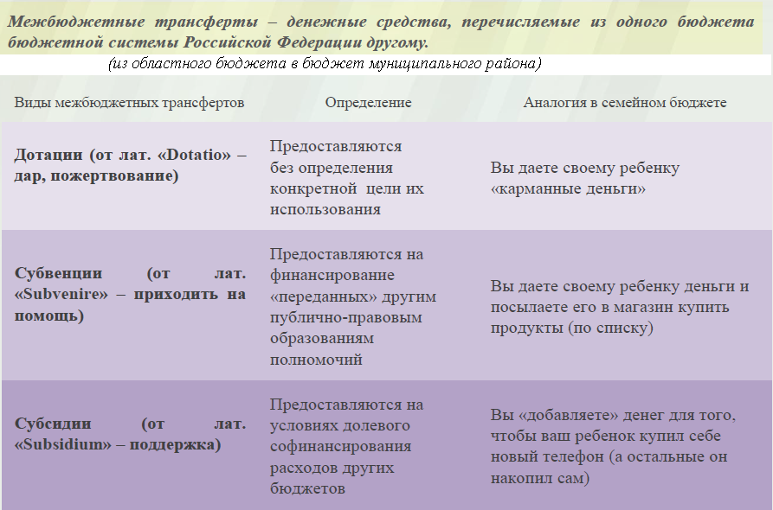

**Федеральные, региональные и местные налоги.**

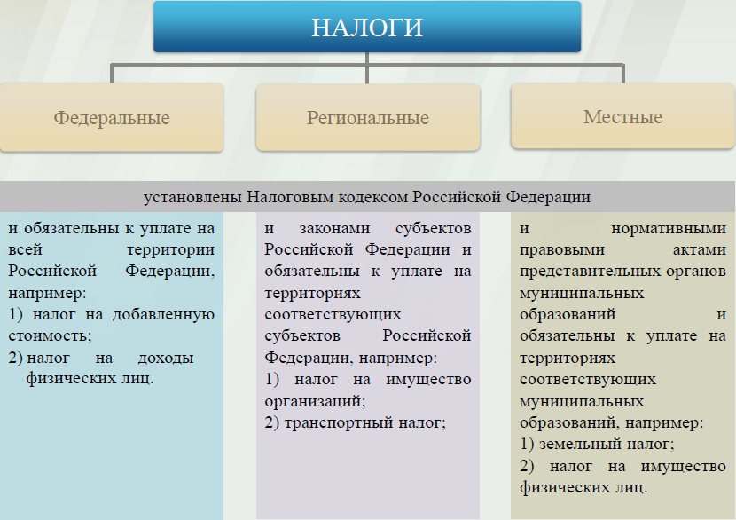

**Куда зачисляются налоги, непосредственно уплачиваемые гражданами РФ в 2020 году?**

|  |  |  |  |  |
| --- | --- | --- | --- | --- |
| **Транспортный налог** | **Налог на доходы физических лиц** | | **Налог на имущество физических лиц** | **Земельный налог** |
| **100%**  **100%**  **34%**  **100%**  **66%**  **100%**  **100%** | | | | |
| **Бюджет субъекта Российской Федерации** | | **Местный бюджет** | | |

**Структура доходов бюджета Озинского муниципального района**

тыс. руб.

|  |  |  |  |  |  |
| --- | --- | --- | --- | --- | --- |
| Наименование доходов | 2018 год  отчет | 2019 год оценка | 2020 год | 2021  год | 2022  год |
| **Налоговые доходы всего:** | **43868,2** | **50024,1** | **47257,7** | **46612,4** | **48353,8** |
| в том числе |  |  |  |  |  |
| налог на доходы физических лиц | 24430,1 | 27069,0 | 25212,1 | 23800,1 | 24062,5 |
| акцизы на нефтепродукты | 13077,0 | 14813,4 | 15245,6 | 15754,3 | 16939,4 |
| единый налог на вмененный доход | 3801,0 | 5200,0 | 3666,0 | 3801,5 | 3938,2 |
| единый сельскохозяйственный налог | 1200,1 | 1448,9 | 1500,0 | 1500,0 | 1500,0 |
| налог, взимаемый в связи с применением патентной системы налогооблажения | - | 22,8 | - | - | - |
| госпошлина | 1359,5 | 1470,0 | 1634,0 | 1756,5 | 1913,7 |
| задолженность по отмененным налогам | 0,5 | - | - | - | - |
| **Неналоговые доходы всего:** | **8260,6** | **8520,2** | **3988,0** | **4000,0** | **4012,0** |
| в том числе |  |  |  |  |  |
| арендная плата за земли | 3496,4 | 3989,0 | 2500,0 | 2500,0 | 2500,0 |
| доход от аренды имущества | 1342,9 | 911,0 | 900,0 | 900,0 | 900,0 |
| плата за негативное воздействие | 122,6 | 121,0 | 138,0 | 150, | 162,0 |
| доходы от компенсации затрат | 19,6 | - | - | - | - |
| доходы от продажи материальных и нематериальных активов | 1990,4 | 1199,2 | 350,0 | 350,0 | 350,0 |
| штрафы, санкции и возмещение ущерба | 1288,7 | 2300,0 | 100,0 | 100,0 | 100,0 |
| **Безвозмездные поступления всего:** | **332662, 4** | **427323,8** | **353054,4** | **355071,9** | **375283,9** |
| в том числе |  |  |  |  |  |
| дотации бюджетам субъектов Российской Федерации и муниципальных образований | 82772,4 | 107540,1 | 97816,7 | 89454,7 | 87885,0 |
| субсидии бюджетам субъектов Российской Федерации и муниципальных образований | 42304,6 | 89114,4 | 42757,3 | 31213,0 | 37024,6 |
| субвенции бюджетам субъектов Российской Федерации и муниципальных образований. | 186943,1 | 217924,1 | 210098,1 | 232097,7 | 248042,5 |
| иные межбюджетные трансферты | 20642,8 | 12245,7 | 2382,3 | 2306,5 | 2371,8 |
| прочие безвозмездные поступления | - | 500,0 | - | - | - |
| возврат остатков субсидий, субвенций и иных межбюджетных трансфертов, имеющих целевое назначение, прошлых лет из бюджетов муниципальных районов | -0,5 | - | - | - | - |
| **Итого доходов:** | **384791,3** | **485868,1** | **404300,1** | **405684,3** | **427649,7** |

**Доходы бюджета муниципального района в расчете на 1 жителя**

**( численность населения Озинского муниципального района**

**на 01.01.19 г. 16608 человек)**

тыс.руб.

|  |  |  |  |  |  |
| --- | --- | --- | --- | --- | --- |
| Наименование доходов | 2018год  отчет | 2019 год оценка | 2020 год | 2021 год | 2022 год |
| **Доходы всего, в том числе :** | **23,2** | **29,6** | **24,3** | **24,4** | **25,7** |
| налоговые доходы | 2,6 | 3,0 | 2,8 | 2,8 | 2,9 |
| неналоговые доходы | 0,5 | 0,5 | 0,2 | 0,2 | 0,2 |
| безвозмездные поступления | 20,1 | 26,1 | 21,3 | 21,4 | 22,6 |

**Диаграмма доходов бюджета**

**муниципального района в расчете на 1 жителя**

тыс.руб.

Доходная база бюджета по налоговым и неналоговым доходам сформирована на основании имеющегося доходного потенциала, с учётом показателей прогноза социально-экономического развития Озинского муниципального района на 2020 год и плановый период 2021 и 2022годов.

Учтены дополнительные поступления за счет повышения эффективности контрольной работы налоговых органов.

Налоговые доходы бюджета муниципального района прогнозируются в сумме 47257,7 тыс. рублей.

Неналоговые доходы прогнозируются в сумме 3988,0 тыс. рублей.

Основными бюджетообразующими доходами бюджета муниципального района являются налог на доходы физических лиц и акцизы на нефтепродукты.

**РАСХОДЫ.**

**Расходы бюджета – выплачиваемые из бюджета денежные средства.**

**В каких единицах измеряются параметры бюджетов**

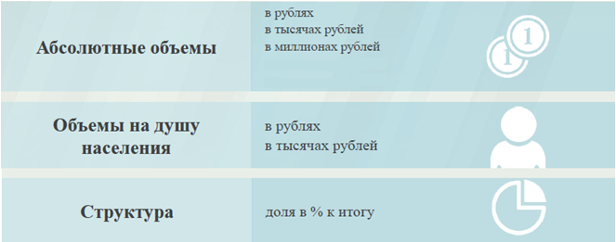

**Расходы по основным функциям муниципального района.**

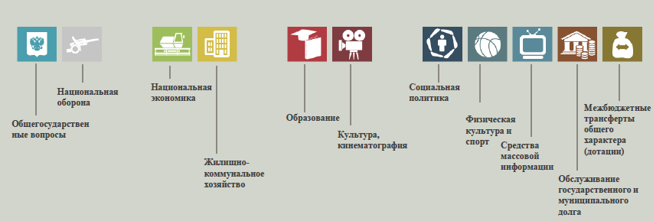

**Структура расходов бюджета Озинского муниципального района по разделам на 2018-2022 годах.**  %

|  |  |  |  |  |  |  |
| --- | --- | --- | --- | --- | --- | --- |
| **Раздел** | **Наименование** | **2018 год**  **отчет** | **2019 год оценка** | **2020 год** | **2021 год** | **2022**  **год** |
| **01** | Общегосударственные вопросы | 8,2 | 8,1 | 7,1 | 6,6 | 6,1 |
| **03** | Национальная безопасность и правоохранительная деятельность | 0,1 | 0,2 | 0,2 | 0,2 | 0,2 |
| **04** | Национальная экономика | 5,0 | 6,4 | 6,2 | 4,0 | 4,1 |
| **05** | Жилищно-коммунальное хозяйство | 0,7 | 9,5 | 0,2 | 0,1 | 0,1 |
| **07** | Образование | 69,1 | 61,4 | 70,2 | 74,6 | 75,4 |
| **08** | Культура, кинематография | 13,6 | 11,5 | 13,2 | 11,8 | 11,5 |
| **10** | Социальная политика | 1,9 | 1,8 | 1,9 | 1,8 | 1,7 |
| **11** | Физическая культура и спорт | 0,1 | 0,2 | 0,2 | 0,1 | 0,1 |
| **12** | Средства массовой информации | 0,1 | 0,1 | - | - | - |
| **14** | Межбюджетные трансферты | 1,2 | 0,8 | 0,8 | 0,8 | 0,8 |
|  | **Всего** | **100,0** | **100,0** | **100,0** | **100,0** | **100,0** |

Наибольшую долю в расходах бюджета муниципального района в 2018 году составили расходы по разделу «образование» - 69,1 %, ожидаемые расходы в 2019 году по разделу «образование» - 61,4%, в проекте бюджета на 2020 год по разделу «образование» 70,2 %, на 2021 год 74,6 %, на 2022 год 75,4%. Бюджет на 2020 год и на плановый период 2021 и 2022 годов можно охарактеризовать как социально-ориентированный: 84,7 % расходов приходятся на социальную сферу в 2018 году, 74,9 % в 2019 году ,85,4% в 2020 году , 88,2 % в 2021 году и 88,6% в 2022 году.

**Структура расходов**

**Расходы бюджета Озинского муниципального района по основным**

**разделам**

В бюджете Озинского муниципального района на 2020 год и на плановый период 2021 и 2022 годов в муниципальной программе "Развитие системы образования Озинского муниципального района Саратовской области " **в целях выполнения задач федеральных проектов**  предусмотрены реализация мероприятий в т.ч.:

**ФП "Современная школа"** – 2020 год -3544,4 тыс.рублей, 2021 год – 8842,4 тыс.рублей, 2022 год – 12567,6 тыс.рублей

- создание (обновление) материально-технической базы для реализации основных и дополнительных общеобразовательных программ цифрового и гуманитарного профилей в общеобразовательных организациях, расположенных в сельской местности и малых городах;

- обеспечение условий для создания центров образования цифрового и гуманитарного профилей ( в рамках достижения соответствующих результатов федерального проекта).

**ФП "Успех каждого ребенка" -** 2020 год -1342,0 тыс.рублей, 2021 год – 1342,0 тыс.рублей, 2022 год – 1362,0 тыс.рублей

- создание в общеобразовательных организациях, расположенных в сельской местности и малых городах, условий для занятий физической культурой и спортом

Расходы бюджета Озинского муниципального района запланированы на 2020 год в сумме 404300,1тыс. руб., на 2021 год 405684,3 тыс. руб., в том числе условно утвержденные расходы в сумме 3502,0 тыс.руб., на 2022 год 427649,7 тыс. руб., в том числе условно утвержденные расходы в сумме 7013,0 тыс.руб. Общий объем расходов представлен в следующей форме:

тыс.руб.

|  |  |  |  |  |  |  |  |
| --- | --- | --- | --- | --- | --- | --- | --- |
| **Раздел**  **подраздел** | | **Расходы** | **2018 год**  **отчет** | **2019**  **год оценка** | **2020 год** | **2021**  **год** | **2022**  **год** |
| **01** | | **Общегосударственные**  **вопросы** | **31865,1** | **39841,9** | 28727,6 | 26542,8 | 25861,1 |
| *0102* | | *Функционирование высшего должностного лица субъекта Российской Федерации и муниципального образования* | 1291,7 | 1367,1 | 1435,1 | 1487,1 | 1542,1 |
| *0104* | | *Функционирование Правительства Российской Федерации, высших исполнительных органов государственной власти субъектов Российской Федерации, местных администраций* | 13574,6 | 14829,8 | 15072,6 | 15540,7 | 16035,7 |
| *0105* | | *Судебная система* | 14,3 | 2,8 | - | - | - |
| *0106* | | *Обеспечение деятельности финансовых, налоговых и таможенных органов и органов финансового (финансово-бюджетного) надзора* | 4434,1 | 5457,4 | 5546,8 | 4876,0 | 4704,3 |
| *0111* | | *Резервные фонды* | - | 40,0 | 40,0 | 40,0 | 40,0 |
| *0113* | | *Другие общегосударственные вопросы* | 12550,4 | 18144,8 | 6633,1 | 4599,0 | 3539,0 |
| **03** | | **Национальная безопасность и правоохранительная деятельность** | **759,4** | **891,0** | **900,0** | **900,0** | **900,0** |
| 0309 | | *Защита населения и территории от чрезвычайных ситуаций природного и техногенного характера, гражданская оборона* | 759,4 | 891,0 | 900,0 | 900,0 | 900,0 |
| **04** | | **Национальная экономика** | **19327,8** | **31538,8** | **25149,8** | **15954,3** | **17139,4** |
| *0405* | | *Сельское хозяйство и рыболовство* | 35,0 | 50,0 | 200,0 | 200,0 | 200,0 |
| *0406* | | *Водные ресурсы* | 300,0 | - | - | - | - |
| *0409* | | *Дорожное хозяйство (дорожные фонды)* | *18920,3* | 30169,7 | 24949,8 | 15754,3 | 16939,4 |
| *0412* | | *Другие вопросы в области национальной экономике* | *72,5* | 1319,1 | - | - | - |
| **05** | | **Жилищно-коммунальное хозяйство** | **2606,3** | **46727,8** | **752,1** | **550,0** | **550,0** |
| *0501* | | *Жилищное хозяйство* | 1560,5 | 38096,8 | 550,0 | 550,0 | 550,0 |
| *0502* | | *Коммунальное хозяйство* | 1045,8 | - | - | - | - |
| *0503* | | *Благоустройство* | - | 8631,0 | 202,1 | - | - |
| **07** | | **Образование** | **267654,1** | **300460,3** | **283943,9** | **300015,3** | **316721,4** |
| *0701* | | *Дошкольное образование* | 76550,0 | 87943,4 | 79096,6 | 75087,9 | 75350,2 |
| *0702* | | *Общее образование* | 175491,8 | 195800,3 | 184137,2 | 205034,4 | 221744,8 |
| *0703* | | *Дополнительное образование* | 5034,7 | 5621,1 | 5811,2 | 5095,4 | 4763,3 |
| *0707* | | *Молодежная политика и оздоровление детей* | 985,3 | 969,5 | 1461,9 | 1298,7 | 1292,5 |
| *0709* | | *Другие вопросы в области образования* | 9592,3 | 10126,0 | 13437,0 | 13498,9 | 13570,6 |
| **08** | | **Культура, кинематография** | **52548,0** | **56027,1** | 53271,7 | 47258,4 | 48356,9 |
| *0801* | | *Культура* | 39824,8 | 40530,1 | 41921,0 | 37197,1 | 38177,3 |
| *0804* | | *Другие вопросы в области культуры, кинематографии* | 12723,2 | 15497,0 | 11350,7 | 10061,3 | 10179,6 |
| **10** | | **Социальная политика** | **7273,3** | **8568,5** | 7501,9 | 7058,3 | 7171,4 |
| *1001* | | *Пенсионное обеспечение* | 1678,9 | 1266,5 | 500,0 | 200,0 | 200,0 |
| *1003* | | *Социальное обеспечение населения* | 2516,7 | 2507,3 | 2173,3 | 2035,1 | 2146,0 |
| *1004* | | *Охрана семьи и детства* | 3077,7 | 4794,3 | 4828,6 | 4823,2 | 4825,4 |
| **11** | | **Физкультура и спорт** | **574,5** | **758,3** | 694,8 | 532,6 | 541,1 |
| *1101* | | *Физическая культура* | 33,7 | 74,0 | 56,2 | - | - |
| *1102* | | *Массовый спорт* | 15,0 | 126,0 | 70,0 | - | - |
| *1105* | | *Другие вопросы в области физической культуры и спорта* | 525,8 | 558,3 | 568,6 | 532,6 | 541,1 |
| **12** | | **Средства массовой информации** | **203,7** | **360,7** | - | - | - |
| *1202* | | *Периодическая печать и издательства* | 203,7 | 360,7 | - | - | - |
| **13** | **Обслуживание государственного муниципального долга** | **17,6** | **17,6** | 12,6 | 8,2 | 5,2 |
| *1301* | *Обслуживание внутреннего государственного и муниципального долга* | 17,6 | 17,6 | 12,6 | 8,2 | 5,2 |
| **14** | **Межбюджетные трансферты** | **4676,4** | **4107,3** | 3345,7 | 3362,4 | 3390,2 |
| *1401* | *Дотации на выравнивание бюджетной обеспеченности субъектов Российской Федерации и муниципальных образований* | 2294,5 | 3326,0 | 3345,7 | 3362,4 | 3390,2 |
| *1403* | *Прочие межбюджетные трансферты бюджетам субъектов Российской Федерации и муниципальных образований общего характера* | 2382,1 | 781,3 | - | - | - |
|  | **ИТОГО расходов:** | **387506,4** | **489299,3** | 404300,1 | 402182,3 | 420636,7 |

Расходы **на общегосударственные вопросы** предусмотрены в бюджете муниципального района в размере 28727,6 тыс. рублей на 2020 год, 26542,8 тыс. рублей на 2021 год и 25861,1 тыс.рублей на 2022 год. Ассигнования на содержание органов муниципальной власти района определены с учетом разграничения полномочий, в пределах установленного на региональном уровне норматива формирования расходов на содержание органов местного самоуправления района. В расходах на аппарат индексация окладов денежного содержания муниципальных служащих района, денежного вознаграждения лиц, замещающих муниципальные должности района, предусмотрена с 1 октября 2020 года на 3,6 %, с 1октября 2021 года на 3,7 %, с 1 октября 2022 года на 3,7%.

Бюджетные ассигнования на осуществление переданных полномочий субъекта Российской Федерации за счет субвенций из областного бюджета в части обеспечения органов местного самоуправления района предусмотрены в сумме 2082,3 тыс.рублей на 2020 год, 2082,3 тыс.рублей на 2021 год и 2082,39 тыс.рублей на 2022 год, на осуществление переданных муниципальных полномочий поселений на финансовое обеспечение расходов по составлению проекта бюджета поселения, исполнению бюджета поселения, осуществлению внутреннего контроля за его исполнением, составления отчета об исполнении бюджета поселения за счет межбюджетных трансфертов предусмотрено 660,0 тыс. рублей в 2020 году,684,20 тыс.рублей в 2021 году, 709,5 тыс.рублей в 2022 году.

В разделе «Общегосударственные вопросы» запланированы расходы на реализацию муниципальной программы: "Создание условий для реализации установленных полномочий (функций) администрацией Озинского муниципального района ". Бюджетные ассигнования по данной программе на 2020 год предусмотрены 500,0 тыс.рублей , 2021 год -150,0 тыс. рублей, 2022 год -150,0 тыс. рублей.

Объем резервного фонда района определен в размере 40,0 тыс. рублей на 2020-2022 года ежегодно.

По разделу **«Национальная безопасность и правоохранительная деятельность»** на защиту населения и территории от последствий чрезвычайных ситуаций природного и техногенного характера, гражданскую оборону предусмотрены бюджетные ассигнования на 2020-2022 годы по 900,0 тыс.рублей ежегодно.

Бюджетные ассигнования по разделу **«Национальная экономика»** предусматривают средства на реализацию муниципальной программы "Комплексное развитие транспортной инфраструктуры и обеспечения безопасности дорожного движения, ремонта и содержания автомобильных дорог на территории Озинского муниципального района Саратовской области" на 2020 год в сумме 24949,8 тыс. рублей, в том числе на капитальный ремонт и ремонт автомобильных дорог общего пользования местного значения за счет средств муниципального дорожного фонда в сумме 15245,6 тыс.рублей и за счет средств субсидии из областного бюджета 9704,2 тыс.рублей.

За счет средств муниципального дорожного фонда в 2021 году - 15754,3 тыс.рублей и 16939,4 тыс.рублей в 2022 году.

За счет субвенций с областного бюджета на осуществление полномочий ОМСУ на проведение мероприятий по отлову и содержанию безнадзорных животных запланировано по 200,0 тыс.рублей ежегодно.

Бюджетные ассигнования по разделу «**Жилищно-коммунальное хозяйство**» на 2020 год запланированы в объеме 752,1 тыс.рублей, 2021-2022 годы по 550,0 тыс.рублей ежегодно.

Бюджетные ассигнования по разделу **«Образование»** запланированы в объеме 283943,9 тыс. рублей на 2020 год, 300015,3 тыс.рублей на 2021 год и 316721,4 тыс.рублей на 2022 год, в том числе на реализацию муниципальной программы " Развитие системы образования Озинского муниципального района Саратовской области»предусмотрены в сумме 253927,4 тыс. рублей на 2020 год, 271447,1 тыс.рублей на 2021 год и 289179,2 тыс.рублей на 2022 год.

В подпрограмме «Развитие системы дошкольного образования» на оказание муниципальной услуги по организации представления общедоступного дошкольного образования включены субвенции из областного бюджета на реализацию общеобразовательной программы дошкольного образования в части оплаты труда педагогических работников, административно-управленческого и учебно-вспомогательного персонала, а также на приобретение учебных пособий, средств обучения, игр, игрушек на 2020 год в сумме 48536,4 тыс.рублей, на 2021 год в сумме 48021,5 тыс.рублей, на 2022 год в сумме 48764,8 тыс.рублей. Финансирование расходов, связанных с присмотром и уходом воспитанников, в том числе оплата труда обслуживающего персонала, содержание зданий производиться за счет средств муниципального бюджета в сумме 26196,7 тыс.рублей в 2020 году, в 2021 году 22702,9 тыс.рублей и в 2022 году 22221,9 тыс.рублей.

Подпрограмма «Развитие системы общего образования» предусматривает расходы за счет средств местного бюджета, субсидии общеобразовательным организациям на оказание муниципальных услуг в сумме 17319,5 тыс. рублей – 2020 год, 15626,0 тыс.рублей -2021 год, 14256,0 тыс.рублей -2022 год, за счет субвенций с областного бюджета на реализацию общеобразовательных программ 151516,8 тыс.рублей на 2020 год, соответственно 173939,3 тыс. рублей и 1893033,9 тыс. рублей на 2021 и 2022 года соответственно.

Подпрограмма «Развитие системы дополнительного образования» предусматривает расходы за счет средств местного бюджета, субсидии общеобразовательным организациям на оказание муниципальных услуг в сумме 1171,6 тыс. рублей – 2020 год, 973,0 тыс.рублей -2021 год, 973,0 тыс.рублей -2022 год.

По разделу **«Культура, кинематография»** объем бюджетных ассигнований запланирован на 2020 год в сумме 53271,7 тыс. рублей, на 2021 год 47258,4 тыс. рублей, на 2021 год 48356,91 тыс. рублей, в том числе на реализацию муниципальной программы «Культура Озинского муниципального района» в сумме 32188,2 тыс. рублей. в 2020 году, в 2021 году 26980,1 тыс.рублей, в 2022 году 25500,0 тыс.рублей.

Бюджетные ассигнования по разделу **«Социальная политика»** запланированы 7501,9 тыс. рублей в 2020 году, 7058,3 тыс.рублей в 2021 году, 7171,4 тыс.рублей в 2022 году.

По разделу **« Социальная политика»** предусмотрены расходы на:

осуществление государственных полномочий по предоставлению гражданам субсидий на оплату жилого помещения и коммунальных услуг в сумме 1717,9 тыс. рублей- 2020 год, 1779,7 тыс.рублей - 2021 год, 1842,0 тыс.рублей -2022 год ;

компенсация родительской платы за содержание ребенка в детском саду 4759,5 тыс. рублей - 2020 год, 4759,5 тыс.рублей – 2021 год, 4759,5 тыс.рублей -2022 год;

осуществление деятельности по опеке и попечительству в отношении несовершеннолетних граждан в части расходов на обеспечение деятельности по сохранению, содержанию и ремонту пустующих жилых помещений, закрепленных за детьми - сиротами и детьми, оставшимися без попечения родителей в сумме 61,3 тыс. рублей- 2020 год, 61,9 тыс.рублей - 2021 год, 64,1 тыс.рублей -2022 год ;

предоставление мер социальной поддержки медицинским и фармацевтическим работникам, работающих и проживающих в сельской местности на неработающих пенсионеров в сумме 455,4 тыс.рублей -2020 год, 255,4 тыс.рублей -2021 год, 304,0 тыс.рублей -2022 год;

расходы на доплату к пенсии муниципальным служащим в сумме 500,0 тыс. рублей в 2020 году, 200,0 тыс.рублей в 2021 году и 200,0 тыс.рублей в 2022 году.

Бюджетные ассигнования по разделу **«Физическая культура и спорт»** предусмотрены в 2020 году в объеме 694,8 тыс. рублей, в 2021 году 532,6 тыс.рублей, в 2022 году 541,1 тыс.рублей.

На обслуживание **муниципального внутреннего долга** по бюджетным кредитам предусмотрено 12,6 тыс. рублей в 2020 году , 8,2 тыс.руб. в 2021 году, в 2022 году 5,2 тыс.руб.

**Межбюджетные трансферты** бюджетам поселений предусмотрены в виде дотации на выравнивание бюджетной обеспеченности муниципальным образованиям из районного фонда финансовой поддержки поселений в сумме 2500,0 тыс. рублей ежегодно и за счет субвенций из областного бюджета 845,7 тыс.рублей в 2020 году, 862,4 тыс.рублей в 2021 году и 890,2 тыс.рублей в 2022 году.

**III. Источники внутреннего финансирования дефицита бюджета муниципального района**

В бюджете на 2020 года предусмотрено получение кредита от кредитных организаций 3800,0 тыс.рублей и погашение бюджетных кредитов от других бюджетов бюджетной системы РФ в сумме 3800,0 тыс.руб. В 2021-2022 годах получение кредита от кредитных организаций и погашение бюджетных кредитов от других бюджетов бюджетной системы РФ составит 2000,0 тыс.рублей и 12000,0 тыс.рублей соответственно по годам и погашение бюджетных кредитов от других бюджетов бюджетной системы РФ соответственно по годам.

**Планируемый объем муниципального долга**

|  |  |  |  |  |  |  |
| --- | --- | --- | --- | --- | --- | --- |
| **Вид долгового обязательства** | **На 01.01.2021г.** | | **На 01.01.2022г.** | | **На 01.01.2023г.** | |
| **Сумма, тыс. рублей** | **Удельный вес, в** *%* | **Сумма, тыс. рублей** | **Удельный вес, в** *%* | **Сумма, тыс. рублей** | **Удельный вес, в** *%* |
|
| Бюджетные кредиты из областного бюджета | 14000,0 | 78,7 | 12000,0 | 67,4 | - | - |
| Кредиты от кредитных организаций | 3800,0 | 21,3 | 5800,0 | 32,6 | 17800,0 | 100,0 |
| **Всего:** | **17800,0** | **100,0** | **17800,0** | **100,0** | **17800,0** | **100,0** |
| *в % к объему налоговых и неналоговых доходов бюджета* | *33,2* | | *29,7* | | *29,4* | |

**тыс.рублей**

**Уровень средней заработной платы по категориям муниципальных учреждений**

руб.

|  |  |  |  |  |  |
| --- | --- | --- | --- | --- | --- |
| **Категории граждан** | **Среднемесячная начисленная**  **заработная плата** | | | | |
| **2018 год**  **отчет** | **2019**  **год оценка** | **2020 год проект** | **2021 год проект** | **2022 год проект** |
| Педагогические работники дошкольных образовательных учреждений | 21750 | 22540 | 25800 | 25800 | 25800 |
| Педагогические работники образовательных учреждений общего образования | 22251 | 24530 | 28100 | 28100 | 28100 |
| Педагогические работники учреждений дополнительного образования детей | 22251 | 24530 | 28600 | 28600 | 28600 |
| Работники учреждений культуры и искусства | 23600 | 25423 | 28100 | 28100 | 28100 |
| Работники учреждений физической культуры и спорта | 22154 | 22343 | 23153 | 23987 | 24875 |

**Бюджетные ассигнования бюджета Озинского муниципального**

**района по муниципальным программам района**

**тыс. руб.**

|  |  |  |  |  |  |
| --- | --- | --- | --- | --- | --- |
| **Наименование муниципальных программ** | **2018 год**  **отчет** | **2019**  **год оценка** | **2020**  **год проект** | **2021**  **год проект** | **2022 год проект** |
| **1** | **4** | **5** | **6** | **7** | **8** |
| **Муниципальная программа "Культура Озинского муниципального района"** | **43423,7** | **30 877,0** | **32188,2** | **26980,1** | **25500,0** |
| **В т.ч** |  |  |  |  |  |
| Подпрограмма "Развитие культурно-досуговой деятельности " | 29134,7 | 19 990,3 | 21220,0 | 17330,1 | 16300,0 |
| Подпрограмма "Развитие библиотечного дела в Озинском муниципальном районе " | 10547,5 | 6 958,1 | 6948,3 | 6150,0 | 6100,0 |
| Подпрограмма "Развитие дополнительного образования детей в области культуры " | 3741,5 | 3 928,6 | 4019,3 | 3500,0 | 3100,0 |
| **Муниципальная программа " Развитие системы образования Озинского муниципального района Саратовской области"** | **235358,7** | **257 341,4** | **253927,4** | **271447,1** | **289179,2** |
| Подпрограмма "Развитие системы дошкольного образования" | 68508,2 | 77 576,5 | 74733,1 | 70724,4 | 70986,7 |
| Подпрограмма "Развитие системы общего образования" | 165707,8 | 178 688,3 | 178022,7 | 199749,7 | 217219,5 |
| Подпрограмма " Развитие системы дополнительного образования" | 1214,7 | 1 076,6 | 1171,6 | 973,0 | 973,0 |
| **Муниципальная программа "Профилактика терроризма и экстремизма в Озинском муниципальном районе Саратовской области"** | **600,0** | **300,0** | **-** | **-** | **-** |
| **Муниципальная программа "Повышение энергетической эффективности и энергосбережения на территории Озинского муниципального района"** | **7562,6** | **2 238,2** | **-** | **-** | **-** |
| **Муниципальная программа "Развитие физической культуры и спорта в Озинском муниципальном районе"** | **5877,8** | **5 798,4** | **5417,5** | **4461,5** | **3702,0** |
| **В т.ч.** |  |  |  |  |  |
| "Физкультурные и спортивно-массовые мероприятия" | 48,7 | 200,0 | 126,2 | - | - |
| "Оказание муниципальных услуг населению физкультурно-оздоровительного комплекса " | 5829,1 | 5 598,4 | 5291,3 | 4213,5 | 3285,0 |
| **Муниципальная программа "Обеспечение жилыми помещениями молодых семей на территории Озинского муниципального района"** | **-** | **483,8** | **-** | **-** | **-** |
| **Муниципальная программа "Создание условий для реализации установленных полномочий (функций) администрацией Озинского муниципального района"** | **931,2** | **957,1** | **500,0** | **150,0** | **150,0** |
| **Муниципальная программа "Укрепление материально-технической базы органов местного самоуправления в Озинском муниципальном районе"** | **738,2** | **562,9** | **-** | **-** | **-** |
| **Муниципальная программа "Повышение оплаты труда некоторых категорий работников муниципальных учреждений Озинского муниципального района"** | **8869,4** | **9 016,2** | **7708,2** | **7708,2** | **7708,2** |
| **Муниципальная программа "Комплексное развитие транспортной инфраструктуры и обеспечения безопасности дорожного движения, ремонта и содержания автомобильных дорог на территории Озинского муниципального района Саратовской области"** | **18920,4** | **30 169,7** | **24949,8** | **15754,3** | **16939,4** |
| **Муниципальная программа " Сохранение достигнутых показателей повышения оплаты труда отдельных категорий работников бюджетной сферы в Озинском муниципальном районе"** | **-** | **11 678,1** | **13920,2** | **13983,0** | **16111,3** |
| **Муниципальная программа "Обеспечение доступным и комфортным специализированным жильем ветеранов Великой Отечественной Войны, тружеников тыла, пенсионеров и инвалидов на территории Озинского муниципального района"** | **-** | **49 957,3** | **-** | **-** | **-** |
| **Муниципальная программа " Социальная поддержка инвалидов в Озинском муниципальном районе на 2018 -2020 годы"** | **-** | **99,7** | **-** | **-** | **-** |
| **Муниципальная программа "Комплексные меры противодействия злоупотреблению наркотиками и их незаконному обороту в Озинском муниципальном районе на 2018-2020 годы"** | **10,0** | **-** | **-** | **-** | **-** |
| **Муниципальная программа "Профилактика правонарушений и усиление борьбы с преступностью на территории муниципального района на 2017-2019 годы"** | **196,5** | **-** | **-** | **-** | **-** |
| **Муниципальная программа "Обеспечение населения питьевой водой на территории Озинского муниципального района Саратовской области " на 2018 год** | **190,2** | **-** | **-** | **-** | **-** |
| **Муниципальная программа " Проведение ремонтных работ в жилых домах по адресу: Саратовскоя область, Озинский район, р.п.Озинки,ул.Ветеранов в 2018 году"** | **522,5** | **-** | **-** | **-** | **-** |
| **Муниципальная программа " Создание условий для оказания медицинской помощи населению на территории Озинского муниципального района в 2016- 2018 гг."** | **385,0** | **-** | **-** | **-** | **-** |
| **ИТОГО** | **323586,2** | **399 479,8** | **338611,3** | **340484,2** | **359290,1** |

**Целевые показатели по муниципальным программам**

**Муниципальная программа «Развитие физической культуры и спорта в Озинском муниципальном районе»**

**ЦЕЛИ:**

Создание условий для обеспечения населения услугами по организации физической культуры и спорта.

Повышение качества жизни населения Озинского муниципального района путем развития услуг в сфере спорта.

Укрепление материально-технической базы спортивных залов, улучшение качества обслуживания населения

**Ожидаемые конечные результаты реализации муниципальной программы:**

Повышение уровня удовлетворенности граждан Озинского района качеством предоставления муниципальных услуг в сфере физической культуры и спорта:

Увеличение численности участников спортивно-массовых мероприятий, проводимых на территории Озинского муниципального района

в 2018 году – 0,11 %;

в 2019 году – 0,11 %;

в 2020 году – 0,11 %;

в 2021 году – 0,11 %;

в 2022 году – 0,11 %;

Модернизация материально-технической базы объектов спорта;

Увеличение количества обучающихся спортивной школы, участвующих в региональных, всероссийских и международных соревнованиях

в 2018 году – 20 %;

в 2019 году – 20 %;

в 2020 году – 20 %;

в 2021 году – 20 %;

в 2022 году – 20 %;

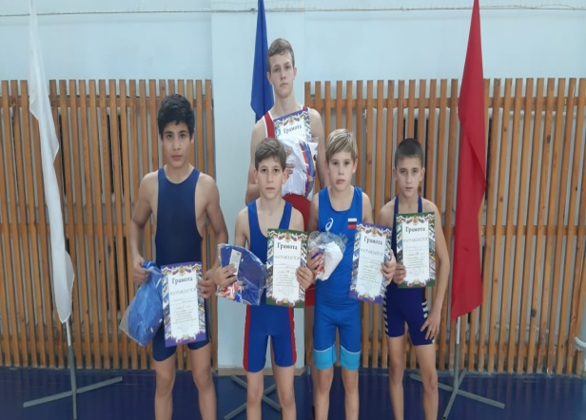 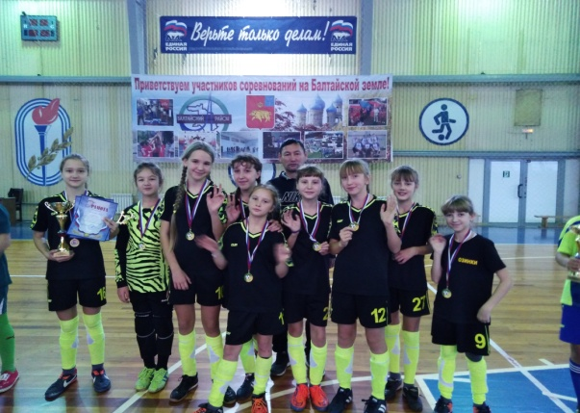

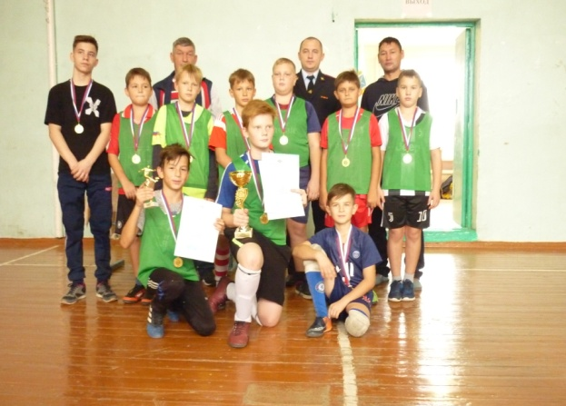 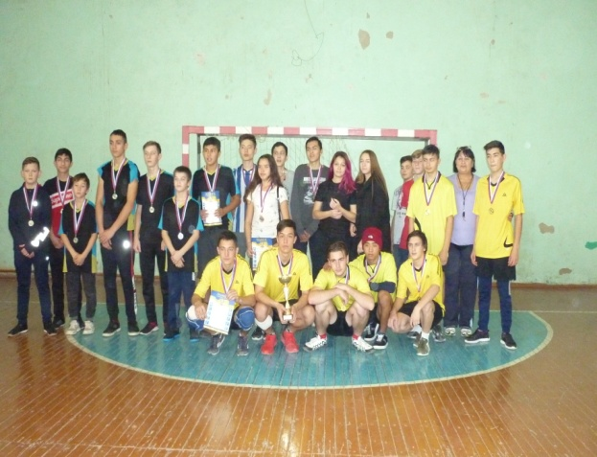

**Муниципальная программа «Культура Озинского муниципального района»**

**ЦЕЛИ:**

Создание условий для обеспечения населения услугами по организации досуга и услугами организации культуры.

Повышение качества жизни населения Озинского муниципального района путем развития услуг в сфере культуры.

Повышение качества библиотечных услуг, пополнение и обновление библиотечных фондов, предоставление доступа пользователям к новым информационным ресурсам.

Укрепление материально-технической базы библиотек, улучшение качества обслуживания читателей, сохранение библиотечных фондов. Увеличение доступности предлагаемых услуг, расширение доступа к информационным ресурсам библиотек России.

Комплектование книжных фондов, приобретение литературно-художественных журналов (или их подписка).

**Подпрограмма 1 «Развитие культурно-досуговой деятельности»**

**Цели муниципальной подпрограммы**:

Создание условий для обеспечения населения услугами по организации досуга и услугами организации культуры.

Повышение качества жизни населения Озинского муниципального района путем развития услуг в сфере культуры.

**Ожидаемые конечные результаты реализации муниципальной подпрограммы:**

Увеличение количества посещений театрально-концертных мероприятий:

2018 год- до 4%;

2019 год- до 4%;

2020 год - до 4%;

2021 год - до 4%;

2022 год - до 4%;

Повышение уровня удовлетворенности граждан Озинского района качеством предоставления муниципальных услуг в сфере культуры:

2018 год-до 90%;

2019 год- до 90%;

2020 год - до 90 %;

2021 год – до 90 %;

2022 год – до 90 % .

Увеличение численности участников культурно-досуговых мероприятий, проводимых муниципальными учреждениями культуры:

2018 год- до 0,11%;

2019 год- до 0,11%;

2020 год - до 0,11%;

2021 год - до 0,11%;

2022 год - до 0,11%;

Увеличение доли детей, привлекаемых к участию в творческих мероприятиях, в общем числе детей:

2018 год- до 8%;

2019 год- до 8%;

2020 год - до 8 %;

2021 год - до 8 %;

2022 год - до 8 %;

Модернизация материально-технической базы объектов культуры.

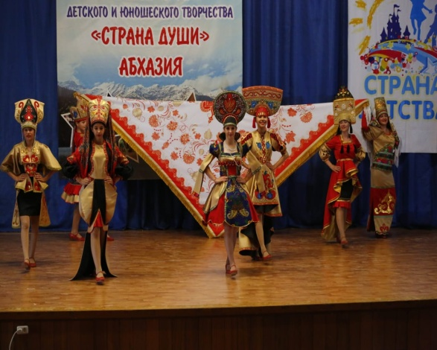 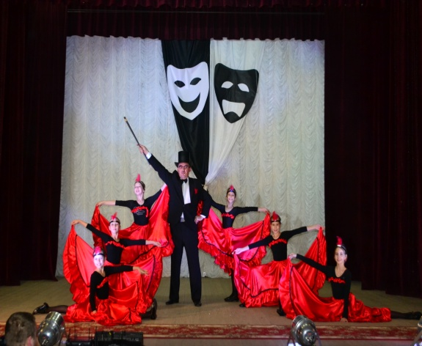

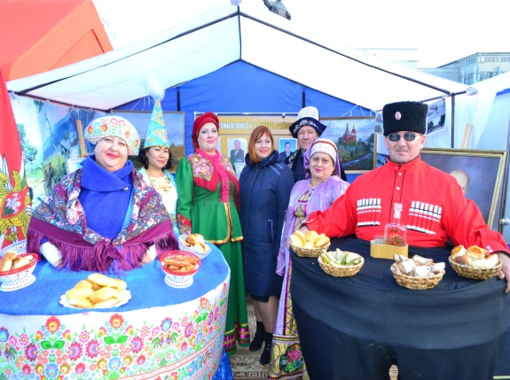 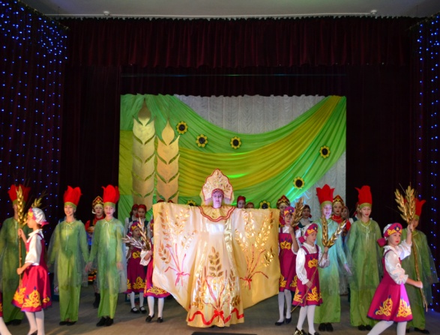

Подпрограмма 2 «Развитие библиотечного дела в Озинском муниципальном районе »

**Цели муниципальной подпрограммы**: повышение качества библиотечных услуг, пополнение и обновление библиотечных фондов, предоставление доступа пользователям к новым информационным ресурсам.

Укрепление материально-технической базы библиотек, улучшение качества обслуживания читателей, сохранение библиотечных фондов. Увеличение доступности предлагаемых услуг, расширение доступа к информационным ресурсам библиотек России.

Комплектование книжных фондов, приобретение литературно-художественных журналов (или их подписка).

Ожидаемые конечные результаты реализации муниципальной подпрограммы:

Увеличение количества занесенных записей межпоселенческой библиотекой в электронный каталог:

в 2018 году - на 2,9%;

в 2019 году - на 2,9%;

в 2020 году - на 2,9%;

в 2021 году - на 3,0%;

в 2022 году - на 3,0% .

Увеличение библиотечного фонда;

Увеличение количества посещений библиотек:

в 2018 году - на 3%;

в 2019 году - на 3% ;

в 2020 году - на 3%;

в 2021 году - на 3% ;

в 2022 году - на 3% ;

Увеличение доли библиотек, подключенных к сети «Интернет», в общем количестве библиотек района:

в 2018 году - до 51%;

в 2019 году - до 57%;

в 2020 году - до 63%;

в 2021 году - до 69%;

в 2022 году - до 75% .

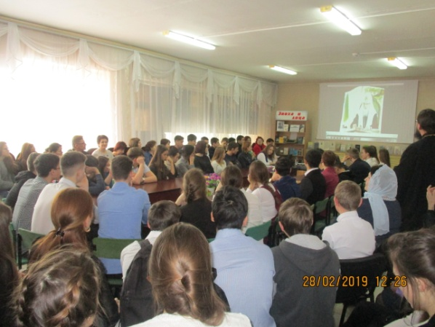 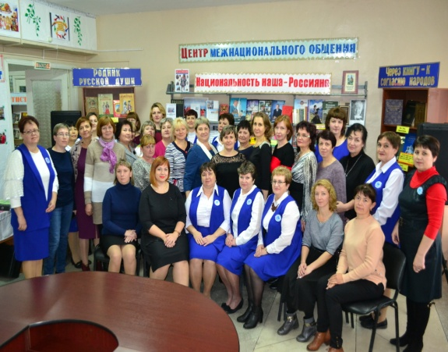

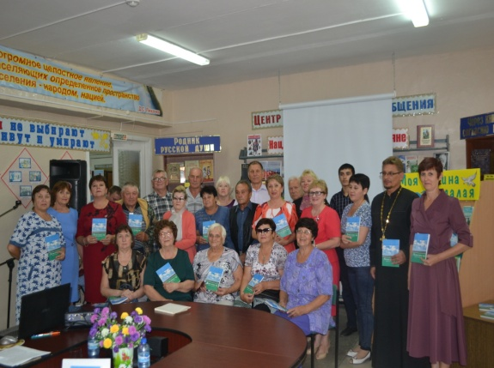 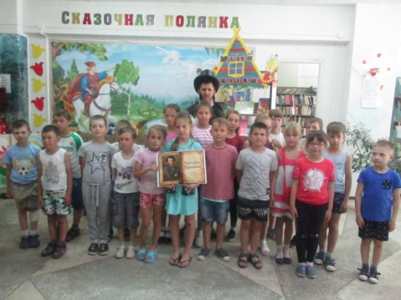

**Подпрограмма 3** «**Развитие системы дополнительного образования детей**

в области культуры»

**Цели муниципальной подпрограммы**:

Сохранение и развитие системы образования в сфере культуры

**Ожидаемые конечные результаты реализации муниципальной подпрограммы**:

Увеличение количества обучающихся детских школ искусств, участвующих в региональных, всероссийских и международных конкурсах, фестивалях и творческих школах, в общем количестве обучающихся детских школ искусств:

в 2018 год- до 10%;

в 2019 год- до 10%;

в 2020 году - до 10%;

в 2021 году - до 10%;

в 2022 году - до 10%;

Увеличение доли получателей муниципальных услуг, удовлетворенных качеством предоставления муниципальных услуг детскими школами искусств, в общем количестве получателей муниципальных услуг:

2018 год- до 80%;

2019 год- до 80%;

в 2020 году - до 80%;

в 2021 году – до 80%;

в 2022 году – до 80 %.

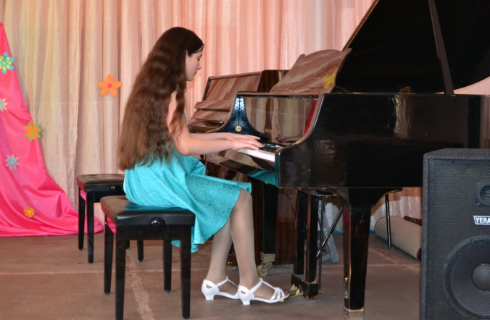 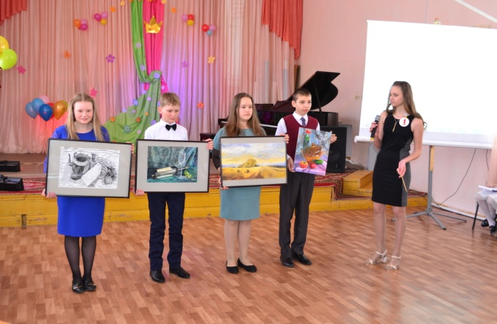

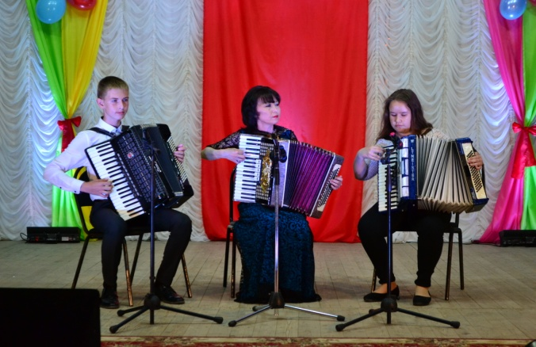 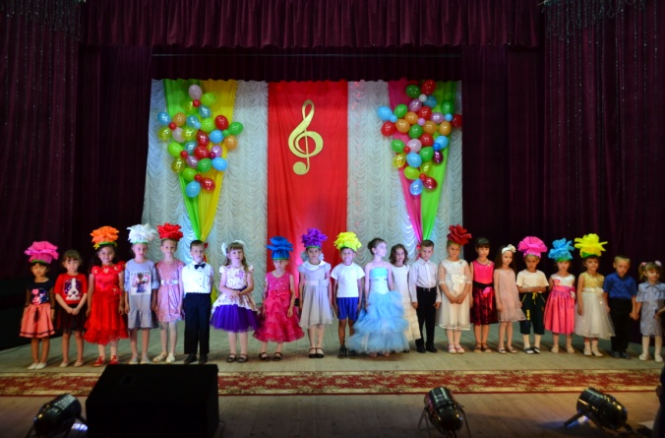

**Муниципальная программа «Развитие системы образования Озинского муниципального района Саратовской области»**

**ЦЕЛИ:**

Комплексное и эффективное развитие муниципальной системы образования, обеспечивающее повышение доступности и качества общего и дополнительного образования посредством создания условий для индивидуализации образования и развития инновационных механизмов воспитания и социализации личности;

Обеспечение доступности и вариативности качественных образовательных услуг с учетом современных вызовов к системе дошкольного образования;

выявление и развитие одаренных детей района;

Развитие системы дополнительного образования и воспитания детей.

**Целевые показатели программы:**

Удельный вес обучающихся общеобразовательных организаций, которые обучаются в соответствии с требованиями федеральных государственных образовательных стандартов от общего количества обучающихся, с 87 процентов в 2018 году до 92 процентов в 2019 году;

Количество участников всероссийской олимпиады школьников, научных конференций, конкурсов, фестивалей, интернет-марафонов, с 800 человек в 2019 году до 1100 человек в 2022 году;

Доля педагогических и административных работников дошкольного, начального и основного образования, прошедших обучение для работы в условиях ФГОС, в общей численности педагогических работников до 100% в 2022 году;

удельный вес численности молодых педагогов в возрасте до 30 лет в образовательных учреждениях системы образования муниципального района с 15% в 2019 году до 20% в 2022 году;

Количество общеобразовательных организаций, расположенных в сельской местности, в которых создана материально-техническая база для реализации основных и дополнительных общеобразовательных программ цифрового и гуманитарного профилей.

**Ожидаемые результаты реализации программы:**

Охват всеми видами дошкольного образования детей в возрасте от полутора до семи лет – 92%;

Переход на обучение по общеобразовательным программам, соответствующим требованиям федеральных государственных образовательных стандартов, 100 процентов обучающихся 1-11-х классов;

Привлечение в общеобразовательные организации молодых педагогов;

увеличение удельного веса детей, охваченных образовательными программами дополнительного образования детей, в общей численности детей и молодежи в возрасте 5-18 лет до 85 процентов;

Повышение квалификации педагогических работников образовательных организаций района, работающих с одаренными детьми;

Создание во всех общеобразовательных организациях условий, соответствующих требованиям федеральных государственных образовательных стандартов и санитарным нормам и правилам, обеспечение безопасных условий для получения качественного образования;

Увеличение процента детей и молодежи, участвующих в различных мероприятиях по гражданско-патриотическому и военно-патриотическому воспитанию от 60 % в 2019 году до 85% в 2022 году.

**Подпрограмма 1 "Развитие системы дошкольного образования"**

**Цели подпрограммы:**

Обеспечение государственных гарантий на получение дошкольного образования и повышение качества образовательных услуг, предоставляемых населению системой дошкольного образования

**Целевые показатели подпрограммы:**

охват всеми видами дошкольного образования детей в возрасте от 1.5 лет до 7 лет – 92%;

удельный вес педагогических и руководящих работников дошкольных образовательных организаций, прошедших курсы повышения квалификации и/или профессиональной переподготовки, с 90 процента в 2019 году до 100 процентов в 2022 году.

**Ожидаемые результаты реализации подпрограммы:**

обеспечение выполнения государственных гарантий общедоступности и бесплатности дошкольного образования;

развитие дошкольной инфраструктуры (реконструкция и ремонт зданий детских садов);

внедрение альтернативных форм предоставления дошкольного образования (семейных групп, структурных подразделений дошкольного образования на базе общеобразовательных организаций, групп кратковременного пребывания детей)

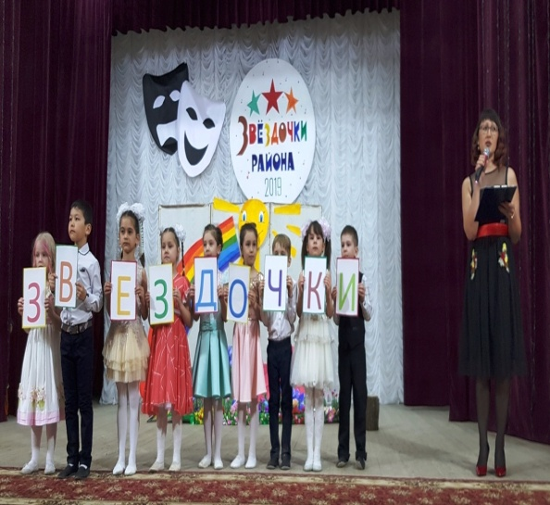 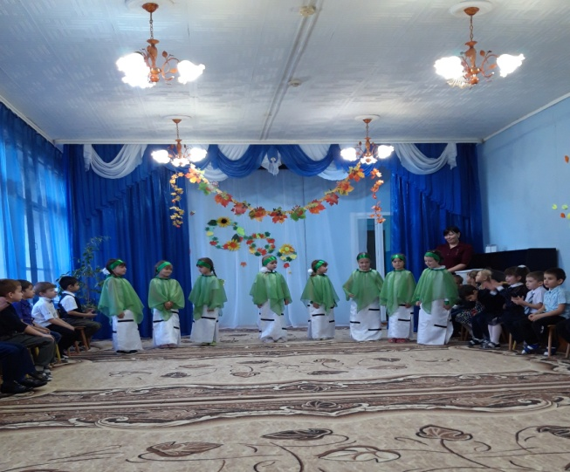

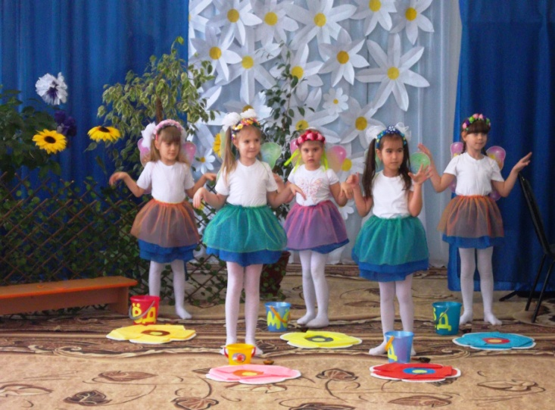 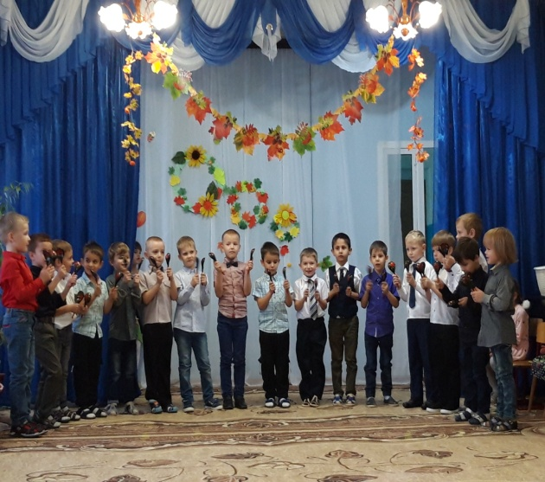

**Подпрограмма 2 "Развитие системы общего образования"**

**Цели подпрограммы:**

Повышение доступности качественного общего и дополнительного образования, соответствующего требованиям инновационного развития экономики, современным потребностям граждан Озинского района

**Целевые показатели подпрограммы:**

Удельный вес обучающихся общеобразовательных организаций, которые обучаются в соответствии с требованиями федеральных государственных образовательных стандартов от общего количества обучающихся, с 92 процентов в 2019 году до 100 процентов в 2022 году;

Количество участников всероссийской олимпиады школьников, научных конференций, конкурсов, фестивалей, интернет-марафонов, с 800 человек в 2019 году до 1100 человек в 2022 году;

Доля педагогических и административных работников дошкольного, начального и основного образования, прошедших обучение для работы в условиях ФГОС, в общей численности педагогических работников с 75% в 2019 году до 100% в 2022 году;

Удельный вес численности молодых педагогов в возрасте до 30 лет в образовательных учреждениях системы образования муниципального района с 15% в 2019 году до 20% в 2022 году;

Удельный вес учащихся, занимающихся физической культурой и спортом во внеурочное время в сельских общеобразовательных организациях, не менее 75 процентов к 2022 году.

**Ожидаемые результаты реализации подпрограммы:**

Переход на обучение по общеобразовательным программам, соответствующим требованиям федеральных государственных образовательных стандартов, 100 процентов обучающихся 1-11-х классов;

Введение федерального образовательного стандарта среднего общего образования;

Привлечение в общеобразовательные организации молодых педагогов.

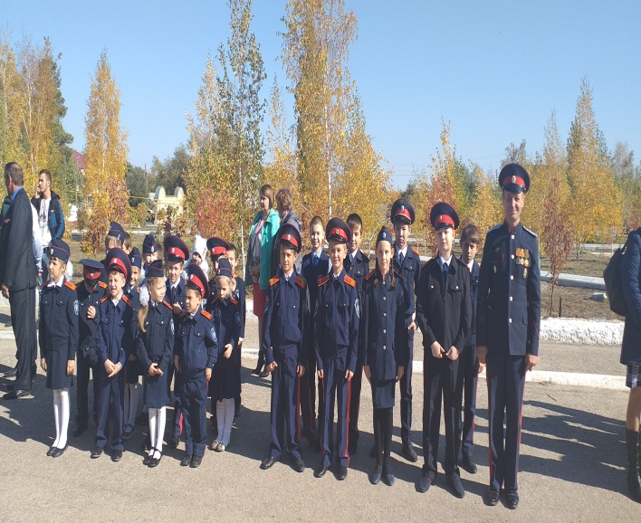 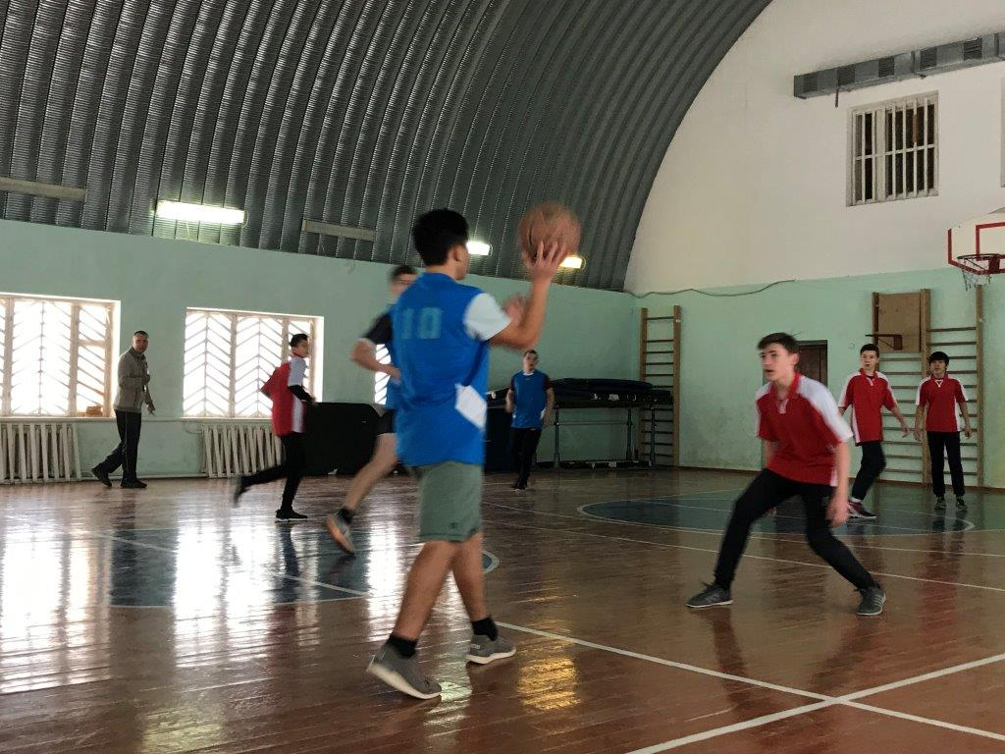

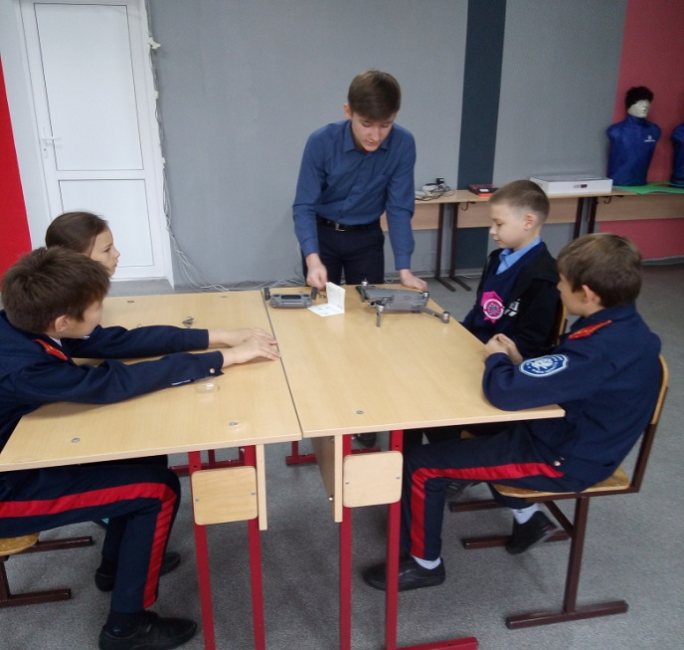 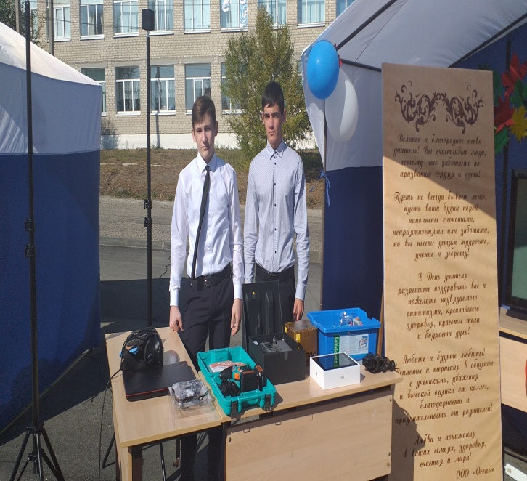

**Подпрограмма 3 «Развитие системы дополнительного образования»**

**Цели подпрограммы:**

Создание системы дополнительного образования, как открытого социального пространства с интересными формами и содержанием работы для детей и взрослых.

**Целевые показатели подпрограммы:**

Модернизация материально-технической базы, создание современной инфраструктуры учреждения дополнительного образования детей и взрослых;

Увеличение охвата детей и взрослых программами дополнительного образования;

Создание системы эффективного позиционирования учреждения потенциальным и реальным потребителям услуг.

**Ожидаемые результаты реализации подпрограммы:**

укрепление материально-технической базы и инфраструктуры в учреждении дополнительного образования, обеспечение безопасности его функционирования;

увеличение количества детей, занятых в различных формах досуга, организованного учреждениями дополнительного образования, до 70 %.

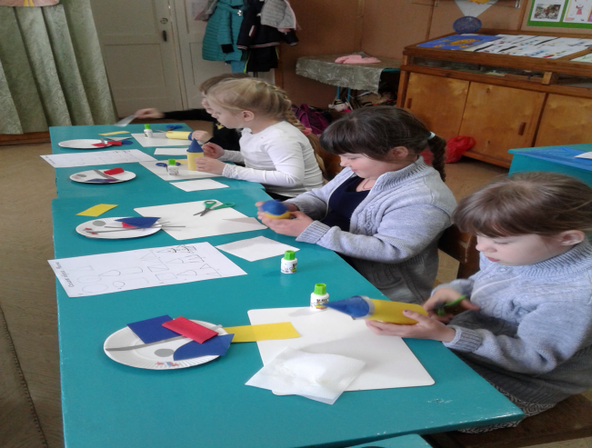 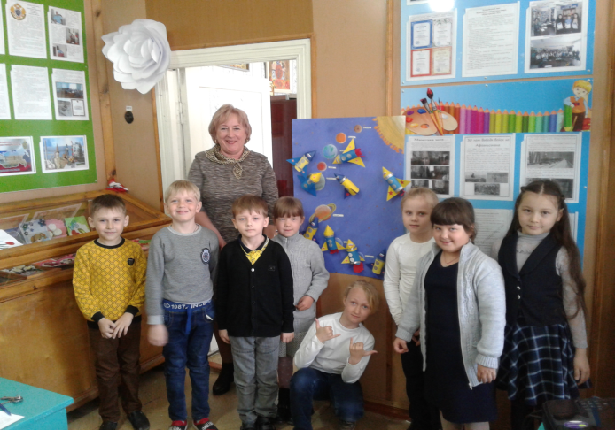

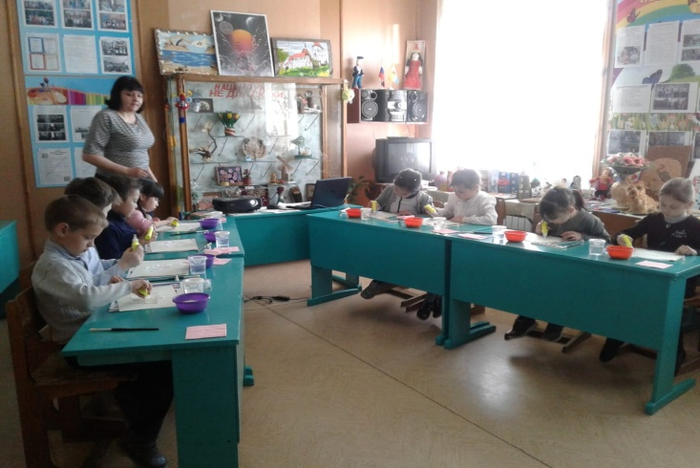

**Муниципальная программа «Создание условий для реализации установленных полномочий (функций) администрацией Озинского муниципального района»**

**Цель и задачи Программы:**

Основная цель программы – реализация установленных полномочий (функций) управления администрацией Озинского муниципального района.

Основные задачи Программы:

Оперативное обеспечение деятельности Главы муниципального района, администрации Озинского муниципального района услугами почтовой связи, услугами фельдъегерской и специальной связи, услугами телефонно-телеграфной, факсимильной, сотовой, радиосвязи, интернет-провайдеров;

публикация информационных материалов и правовых актов в газете «Заволжская нива» и в газете Саратовской области «Регион 64»;

приобретение программного обеспечения, лицензий, сертификатов, обновления программ и сопровождение программного обеспечения;

использование предоставленных информационных услуг органами статистики;

сопровождение программного обеспечения;

содержание и ремонт компьютерной техники;

приобретение компьютеров и других средств автоматизации;

аттестация рабочих мест;

контроль эффективности внедренных мер и средств защиты информации в базах ПЭВМ;

защита информации на ПЭВМ.

**Ожидаемые конечные результаты программы:**

Обеспечение деятельности Главы муниципального района, администрации Озинского муниципального района услугами связи, услугами в сфере информационных технологий в соответствии с установленными объёмами и требованиями к качеству.

**Муниципальная программа «Повышение оплаты труда некоторых категорий работников муниципальных учреждений Озинского муниципального района»**

**Цели муниципальной программы:**

содействие повышению реального дохода работников муниципальных учреждений и соблюдению федерального законодательства в сфере трудовых отношений.

**Ожидаемые конечные результаты реализации муниципальной программы:**

Повышение дохода работников муниципальных учреждений

**Муниципальная программа «Сохранение достигнутых показателей повышения оплаты труда отдельных категорий работников бюджетной сферы в Озинском муниципальном районе»**

**Цели муниципальной программы:**

Повышение престижности и привлекательности работы в учреждениях бюджетной сферы;

Обеспечение соответствия оплаты труда работникам учреждений бюджетной сферы качеству оказанных ими муниципальных услуг;

Сохранение достигнутых показателей повышения оплаты труда отдельных категорий работников бюджетной сферы.

**Ожидаемые конечные результаты реализации муниципальной программы:**

Повышение качества оказания муниципальных услуг в бюджетной сфере;

Повышение престижности и привлекательности профессий учреждений бюджетной сферы.

**Муниципальная программа «Комплексное развитие транспортной инфраструктуры и обеспечения безопасности дорожного движения, ремонта и содержания автомобильных дорог на территории Озинского муниципального района»**

**Цель программы:**

Комплексное развитие транспортной инфраструктуры и обеспечения безопасности дорожного движения, ремонта и содержания автомобильных дорог на территории Озинского муниципального района.

Ожидаемые результаты реализации программы:

Повышение качества, эффективности и доступности транспортного обслуживания населения и субъектов экономической деятельности муниципального района;

-обеспечение надежности и безопасности системы транспортной инфраструктуры.

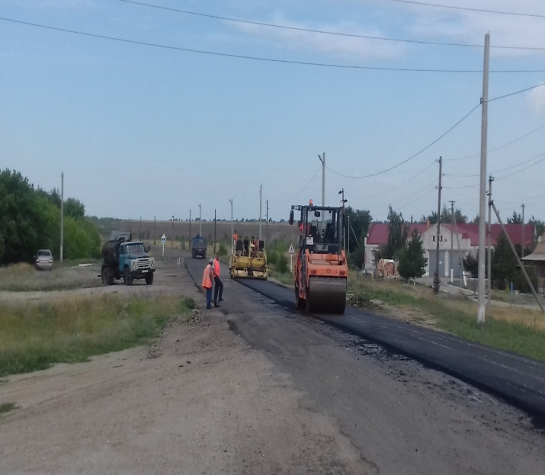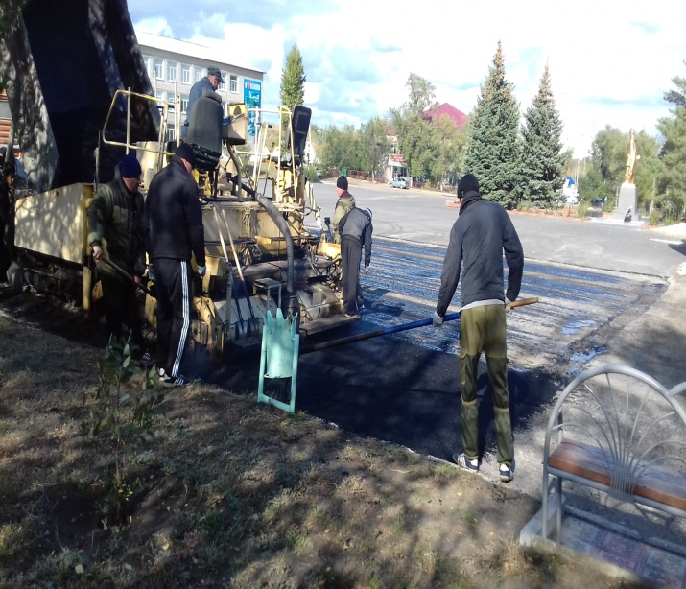

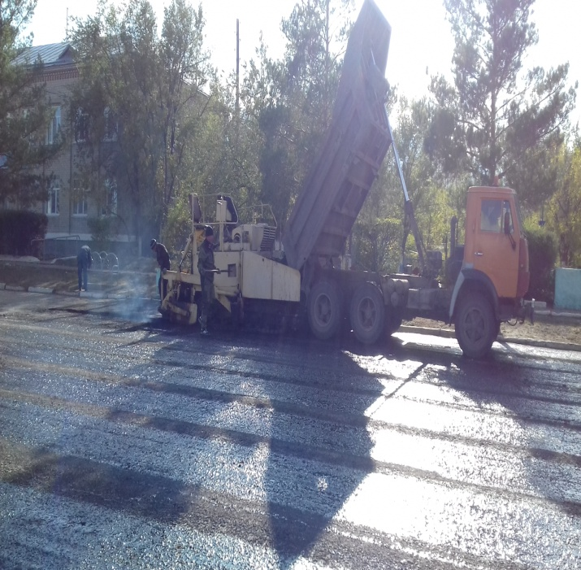 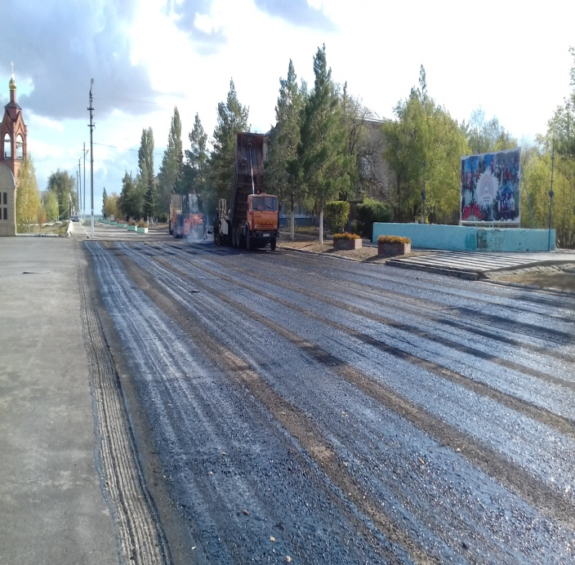

Ответственный исполнитель:

# Финансовое управление администрации

# Озинского муниципального района Саратовской области

Адрес Финансового управления: 413620, Саратовская область, р.п.Озинки, ул.Ленина,14.  
Электронная почта: [fo17ozin@mail.ru](mailto:fo17ozin@mail.ru)

**График работ:** с 08.00 до 17.15 (обед с 12.00 до 13.00)

Ответственные за формирование бюджета для граждан:

* начальник финансового управления – Сергеева Лариса Александровна, тел. 8(84576) 4-13-42
* начальник бюджетного отдела– Лемешкина Любовь Владимировна, тел. 8(84576) 4-13-98